Перечень транспортных средств, признанных брошенными, разукомплектованными, бесхозяйными
дата выявления | адрес | марка/модель/гос. номер/цвет | срок добровольного/принудительного перемещения | фотоматериалы
29.11.2021 | Ул. Ильича, 55 | Хендэ Гетс  С639РТ 161  оранжевый | 29.01.2022/ в соответствии с п. 4.1, 4.2 постановления № 36 от 29.01.2018 | 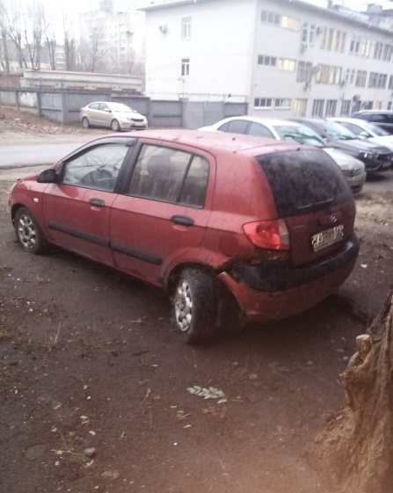 | 